Activiti工作流开发说明

**南京国电环保科技有限公司**

**工程技术中心 谢叶庭**

**目 录**

第1章 画流程图 3

1.1 安装Myeclipse插件 3

1.2 画流程图 6

1.3 修改流程配置 7

第2章 配置流程任务 8

2.1 配置表和说明 8

2.2 业务功能开发 9

2.2.1 发布流程 9

2.2.2 启动任务 9

2.2.3 查看任务 10

2.2.4 执行任务 10

# 画流程图

## 安装Myeclipse插件

因为IDEA的activiti的画图插件只支持旧版的activiti，在新版上会报错，所以我们用Myeclipse的插件画图。用myecplise的版本没有什么限制，建议使用2015或2015版本。

下载activiti designer 文件地址:

https://github.com/Activiti/Activiti-Designer/releases

将文件解压到:%myeclipse_install_folder%\MyEclipse2015\dropins文件夹下:(%myeclipse_install_folder%代表你的myeclipse的安装文件夹)

你会看见如下图文件:

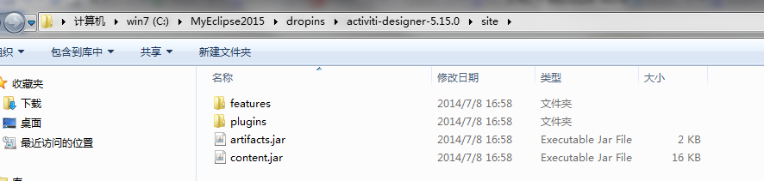

然后步骤如下图:

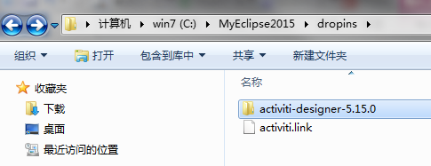

到dropins文件夹下新建activiti.link文件，用文本编辑器打开，配置路径指向如下内容:

path=C:/MyEclipse2015/dropins/activiti-designer-5.15.0/site/

然后打开你的myeclipse看见如下图代表安装activiti designer成功.

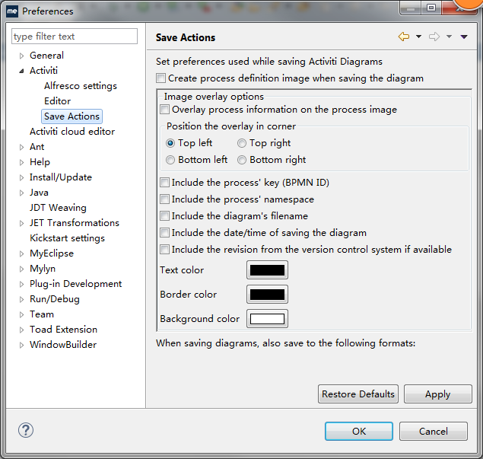

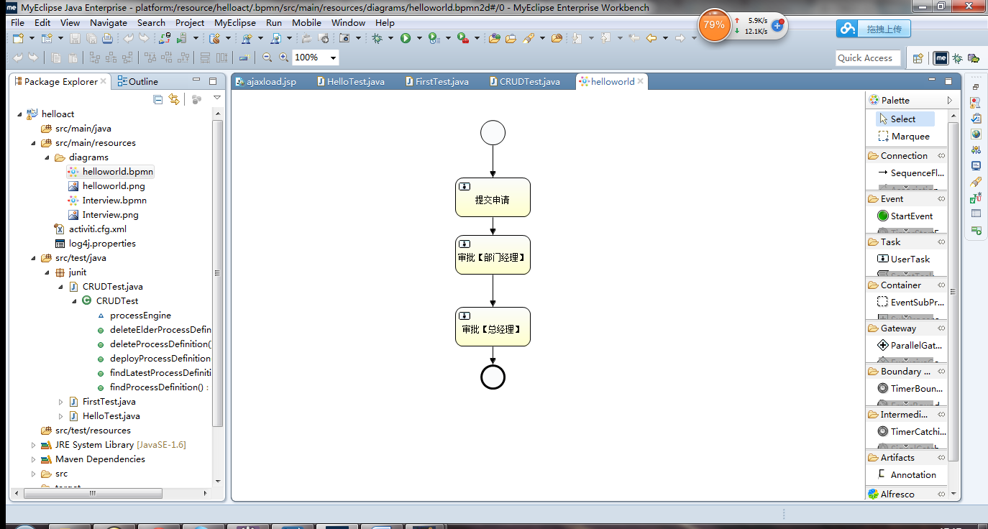

## 画流程图

画流程图过程不赘述了，拖拖拽拽的，比较简单（**发布新流程，也可以copy已有的相似的流程bpmn文件，修改流程的process Id和以及各节点的名称即可，注意：流程ID和bpmn文件名称一定要一样**）。这里简单说下几个常用的流程节点：

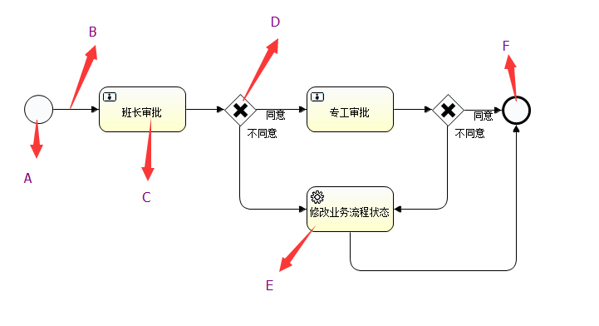

如上图为一个基本审批流程的例子：

A：开始事件节点，所有的流程任务都有这个开始，启动任务的时候就是从该节点开始的

B：流程连线，执行完一个节点后，流向下一个节点的引线

C：用户任务节点，需要有操作人去手工执行的任务节点，如果任务执行人不去手工执行，任务会一直停留在该节点

D：排他网关，任务在执行过程中，会获取执行任务中的某一个指定参数来决定任务是流向哪个下一节点

E：服务任务，如果流程流转到该任务节点，则该任务将自动执行任务，并自动流转到下一个节点

F：任务结束事件，任务流转到该节点的时候，整个流程就被结束了，相关数据被自动挪入历史流程

Activiti提供了比较丰富的资源，其它的有需要用到的，同学们自己再去研究研究^_^

## 修改流程配置

流程图画完后，生成的bpmn文件，本质上是一个xml的文本文件，在这个文本文件中，我们需要注意一下几个配置，以用来执行任务：

1.创建任务和执行任务时的监听类（其实可以在画图的时候Listener属性里配置，但是懒得导入这些类了）：

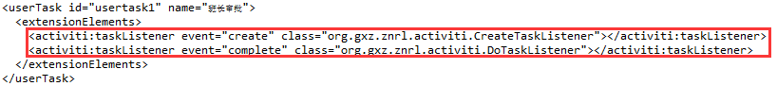

在流转到“用户任务”节点，create事件会被触发创建任务，此处配置该监听，用来从ACT_BZ_CONFIG获取任务配置的责任人，并把该新创建的任务实例分配给相应的责任人。

在“用户任务”执行时（如审批人点“审批通过”）时候，complete事件会被触发，此处配置的监听类将被执行，并执行相应的业务逻辑任务（如修改审批数据状态等）。

2.“服务任务”作为自动执行任务，需要配置上任务执行的java类，如下图：



3.“排他网关”，因为目前主要是审批任务，同时为了降低配置复杂性，排他网关路径选择的方式主要通过“RES”这个变量的值为“YES” 或 “NO”来区分，如下图：

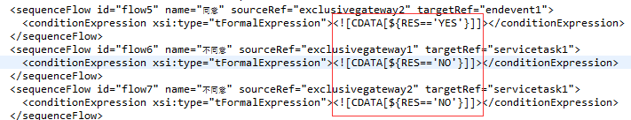

4.bpmn流程文件和流程名称一定要一致，因为后面发布流程的时候，就是根据文件名来确定流程名称了，如下图：

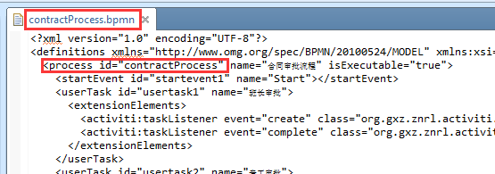

# 配置流程任务



## 配置表和说明

表名：ACT_BZ_CONFIG，具体各个字段的意义描述，请参照Comments

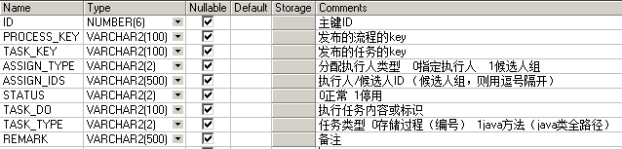

数据举例：

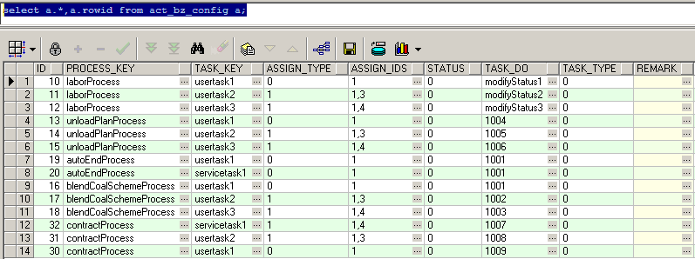

## 业务功能开发

activiti工作流已经和我们当前的工程框架做了集成，基本上只要做写业务相关的开发，流程相关的功能暂不需要动，如果需要扩展更多功能或者发现BUG，请联系谢叶庭统一修改。

### 发布流程

把bpmn文件放到工程目录 \business\src\main\resources\bpmn\ 下，然后在打开界面，刷新即可看到新的流程文件，点击发布，成功后就有最新发布的ID，后面就可以使用该流程进行业务开发了：

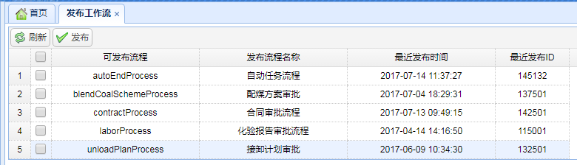

### 启动任务

模拟调用如下这段代码即可启动任务：

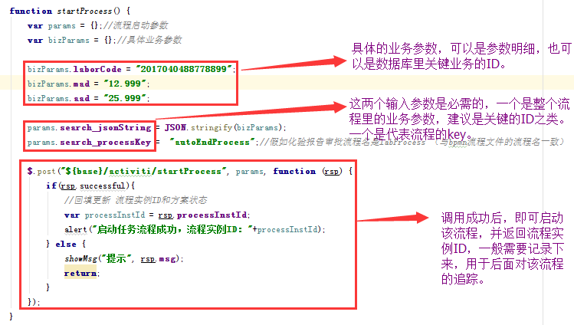

### 查看任务

在“任务管理 -> 我的待办任务”里，已经对待办任务做了集成，各种流程任务，相应的执行人都可以看到本人需要办理的具体业务，其中，**“详情”需要各个业务定制开发显示，能获取的参数就是“启动任务”里的输入参数**“**jsonString**”。

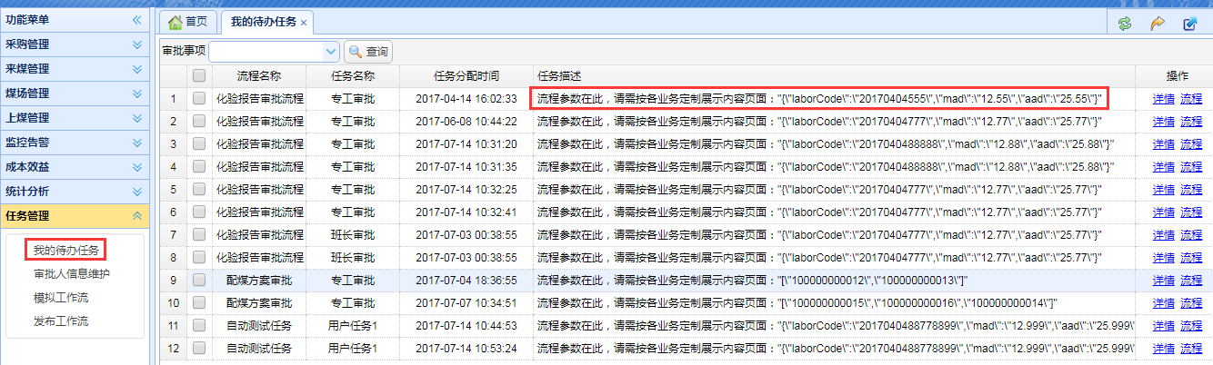

点击“流程”可查看流程执行情况：

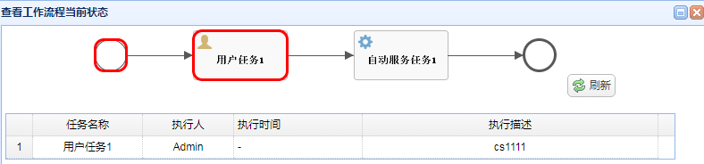

### 执行任务

在我的待办任务里，选择审批结果，提交后，即可执行任务：

具体执行任务引起业务数据的变化，即ACT_BZ_CONFIG表里TASK_DO和TASK_TYPE配置的内容。

任务分为java任务和存储过程任务，如果是任务，则是具体的java类并配以execute方法；

如果是存储过程，则TASK_DO决定了在存储过程里哪个分支执行任务，即只需要固定在pk_activiti.MAIN过程里增加相应的分支过程即可，如下图：

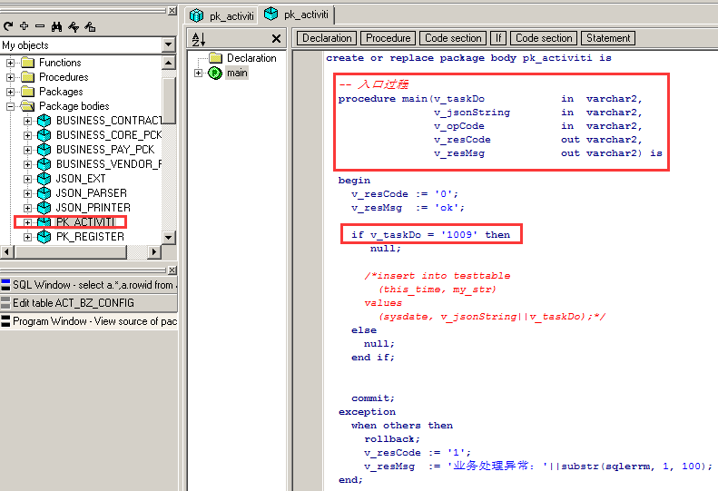

注：本流程是初次集成到我们的项目里，难免存在不方便之处或BUG，如发现问题，请及时联系谢叶庭，修改升级。